华润啤酒2027届管培生招聘简章
一、企业简介
华润啤酒（控股）有限公司（简称 “华润啤酒”）是华润（集团）有限公司旗下专注酒类产品生产与销售的核心业务单元，于香港联合交易所上市（股份代号：00291），位列恒生指数成份股，具备稳固的资本市场地位。旗下设有两大核心经营平台，分别聚焦啤酒及非啤酒业务。华润雪花啤酒（中国）投资有限公司拥有雪花自主品牌和荷兰喜力啤酒的品牌授权；华润酒业控股有限公司控股金沙酒业、参股景芝白酒、管理金种子酒业。

二、管培生项目
为建立完善的后备人才梯队，推动公司持续健康发展，实现年轻化、专业化、市场化、国际化的人才战略，华润啤酒管培生项目应运而生。管培生选拔主要面向优秀应届毕业生，通过体系化的培养，造就一批年轻有为、忠诚担当、德才兼备的管理人才后备队伍。

三、管培生培养
1.轮岗历练：通过多岗位轮岗，拓宽管培生业务视角，提升综合能力，加速成才。
销售方向：第一轮（工厂一线岗1个月）——第二轮（销售代表15个月+销管9个月+市场3个月）——第三轮（销售主管12个月）；
生产方向：第一轮（工厂一线岗1个月）——第二轮（生产技术员21个月+见习班长6个月）——第三轮（带班班长12个月）。
2.项目实战：深度参与公司级重点项目，承接挑战性任务，完整参与策划、落地执行、复盘全流程，在真实业务实战中沉淀经验，打造个人核心竞争力。
3.知识赋能：为管培生专属打造“线下集训+在线学习+实践作业+培训考核”的知识赋能体系，促进管培生在思维、专业、能力的全面精进。
4.导师带教：设置业务与人力双导师（选拔优秀高层担任），全周期指导、陪伴管培生的成长。
5.高管资源：列席公司级战略会议、高管交流与关注等。

四、管培生发展路径
突破常规晋升周期，为管培生开通快速晋升通道，最快2年晋升至中层副职、3年至中层正职。
3年轮岗期满，未完全胜任中层的，总部可再提供储备中层历练（最长3年），助力成为合格中层。

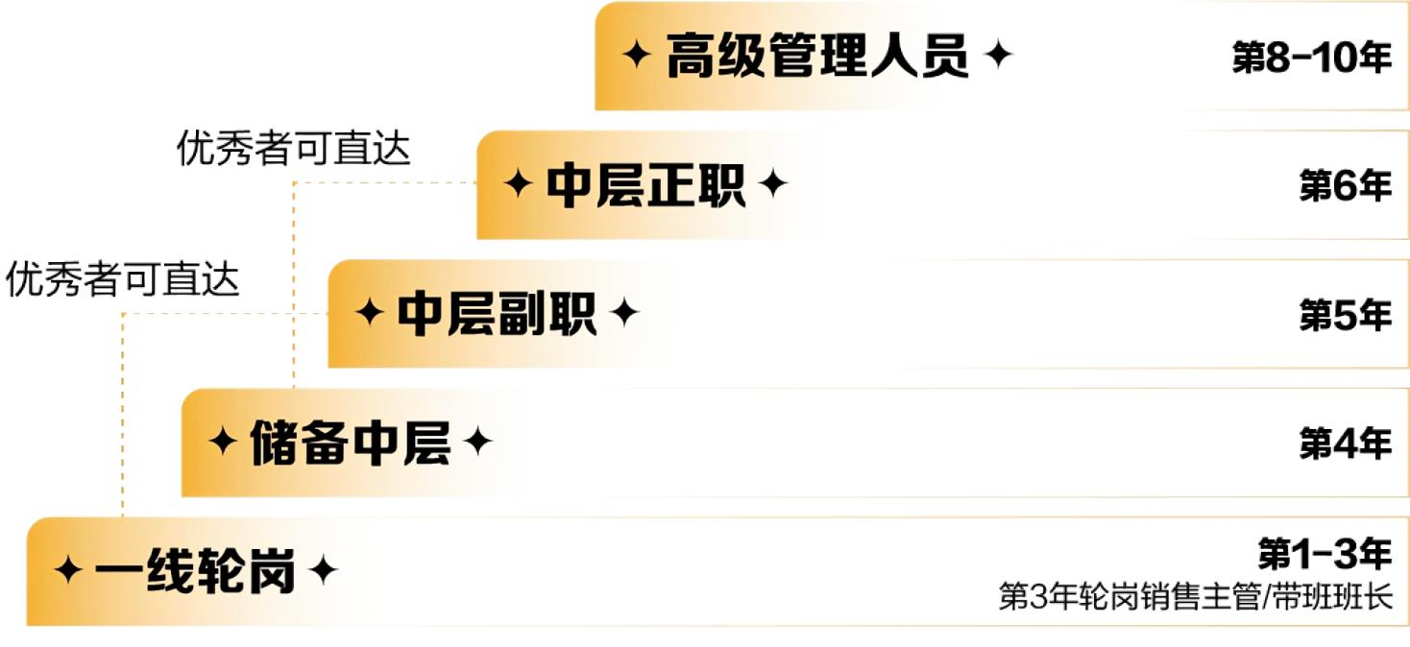

五、薪酬福利保障
1.行业竞争力薪酬
年薪21W起（不含津贴补贴），享有常态化调薪机制，试用期薪酬不打折。

2.多维福利体系
福利类别 | 法定福利 | 经营保障类福利 | 风险保障类福利 | 工作与生活类福利
详情 | - 社会保险：入职即缴纳，社保提供多地选择（深圳/上海/工作地/户籍地）  - 住房公积金：按最高比例12%缴纳  - 法定假期  - 带薪年假 | - 交通福利  - 通讯福利  - 差旅福利  - 四季工装  - 一线津贴：2000元/月  - 销售偏远地区津贴：1000元/月  - 攻坚市场津贴：2000元/月  （注：一线/销售偏远地区/攻坚市场津贴于定岗中层后享受） | - 员工商业保险：含意外伤害保险、定期寿险、健康保险  - 年度健康体检  - 企业年金 | - 提供宿舍/异地周转住房  - 膳食福利  - 节日/生日福利  - 电影券、咖啡券  - 员工关爱：婚育、困难帮扶、助学等慰问项目；健康义诊；润心坊心理关怀；兴趣小组等
六、招聘对象
2027年应届毕业生，毕业时间在2026年8月-2027年7月，且2027年7月可到岗

七、招聘方向
招聘方向 | 专业要求 | 主要轮岗地点 | 需求人数
销售 | 不限 | 北京、天津 | 1
销售 | 不限 | 郑州、商丘 | 1
销售 | 不限 | 三亚 | 1
销售 | 不限 | 金华 | 1
销售 | 不限 | 大连 | 1
销售 | 不限 | 重庆 | 1
销售 | 不限 | 兰州、银川 | 1
销售 | 不限 | 合肥 | 1
销售 | 不限 | 长沙、武汉 | 1
生产-酿造 | 轻工纺织食品类、食品科学与工程  类、微生物学、酿酒工程、发酵工程、生物工程、生物技术 | 西昌 | 1
生产-设备 | 设备工程类、机械类、电气类、自  动化类、过程装备与控制、电子科学与技术、工业设计、轻工纺织食品类、轻工技术与工程类 | 武汉 | 1
合计 |  |  | 11

八、招聘流程
简历投递 -> 线上测评（认知测评+领导力测评） -> 电话初面 ->复面（线上） -> 终面（线上） -> offer发放 -> 签约


九、网申通道
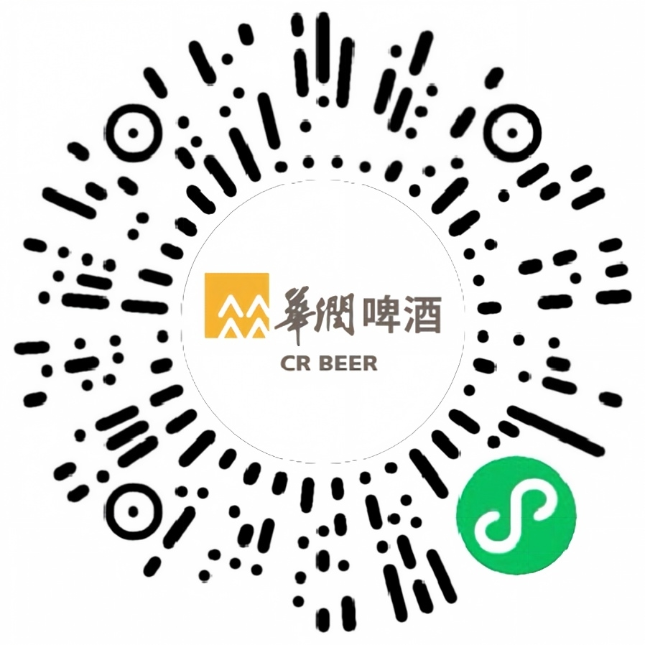
扫码投递简历 关注“华润啤酒微信公众号”，了解更多校招咨询

